LOCCO N° 15
Le dimanche 18 novembre 2018
Saint Antonin Noble Val (82)
 | INFORMATION GÉNÉRALES
 | Organisation : CDCO 82 |  | COURSE COMPTANT POUR  LE CLASSEMENT NATIONAL  OUI
 | Directeur de course : Pierre Roch
 | Délégué/ Arbitre : Laurent Audouin
 | Contrôleur des circuits : Christine Scholz
 | Traceur : Alain Clouet
 | GEC : Jeremy Scholz

 | CARTE
 | Nom : Le clot de Mérigot |  | Échelle : 1/10000
 | Relevés : 2018 |  | Équidistance : 5 m
 | Cartographe : Alain Pelligry |  | Type de terrain : Causse

 | ACCÈS |  |  |  | HORAIRES
 | Fléchage : jonction D958 /D19 |  |  |  | Accueil : A partir de 9h
 | Distance parking-accueil : 100m |  |  |  | Départ : Au boitier en 10h et 12h
 | Distance accueil-départ : 500m |  |  |  | Récompenses et hommage: 13h30
 | Distance arrivée-accueil : 200m |  |  |  | Fermeture des circuits : 14h

 | CIRCUITS |  |  |  | RÉSULTATS
 | Nombre de circuits compétition : 8 |  |  |  | Site LOCCO : http://www.ligue-oc-co.com/resultats-classement/  Site FFCO : http://cn.ffcorientation.fr/course/
 | Nombre de circuits initiation : 2
Circuits de couleurs suivant le Cahier des charges des courses régionales en Occitanie et le Guide des choix des circuits couleur de la LOCCO.
Règlement applicable : Règlement des courses Régionales en Occitanie

SERVICES
Buvette

TARIFS
Licenciés FFCO : 19 ans et + : 8 € 18 ans et - : 4 €
Non-licenciés FFCO : Découverte : 19 ans et + : 10 € 18 ans et - : 6€
Compétition : 19 ans et + : 12 € 18 ans et - : 8€
Location de puce : 3€
Taxe pour inscriptions tardives, ou absence non justifiée : 2€

INSCRIPTIONS
Pour les licenciés, sur le site FFCO : http://licences.ffcorientation.fr/inscriptions/ jusqu’au 14/11/18 à minuit.
Pour les non licenciés par mail : roch.pierre@wanadoo.fr jusqu’au 14/11/18 ou sur place dans la limite des cartes disponibles.
/!\ Pour être chronométré vous devez obligatoirement présenter un certificat médical datant de moins d'un an à la date d’inscription à la compétition et permettant d'établir l'absence de contre-indication à la pratique du sport ou de la course d’orientation, en compétition.

CONTACT
Pierre Roch / roch.pierre@wanadoo.fr / Tel : 06 08 06 28 13

CIRCUIT | TEMPS DU VAINQUEUR
Violet long | 70’
Violet moyen | 60’
Violet court | 50’
Violet court bis | 40’
orange | 40‘
Jaune long | 60‘
Jaune | 35‘
Bleu | 25‘
Vert | 20‘
Jalonné | 20’
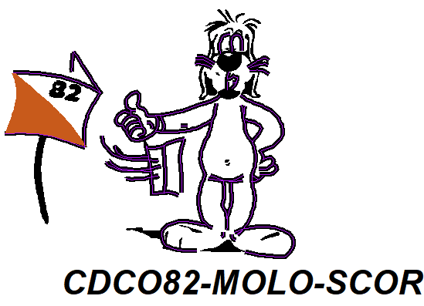
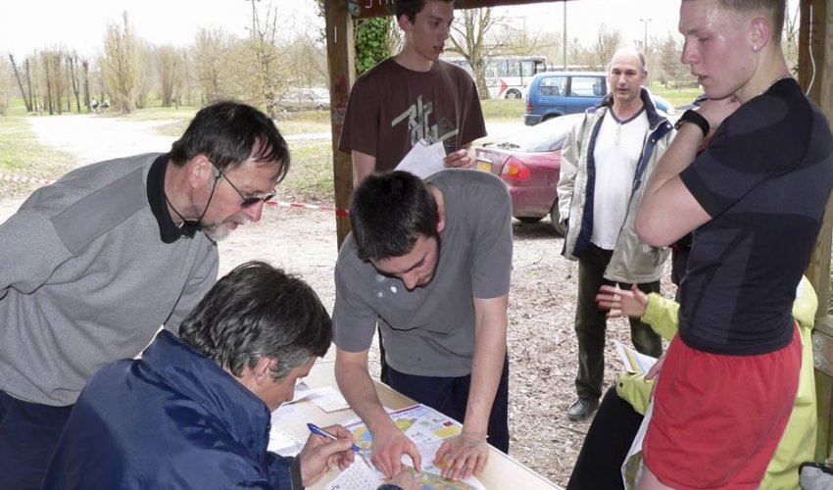
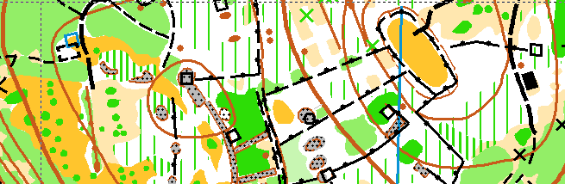
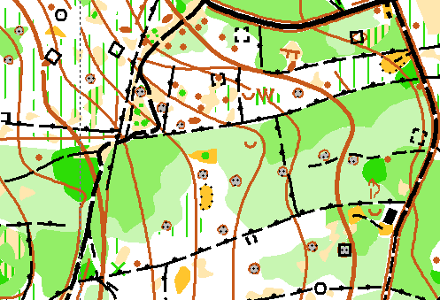

Après cette course régionale, nous vous invitons à participer à une course au téléphone Mobile dans la vieille ville de Saint Antonin Noble Val. Ceux qui ont participé aux O5 DIAS de cet été à Guardo, vous retrouverez ce format de course ludique avec plaisir.
Pour les autres quelques explications :
- C’est une course en binôme où l’un a la carte et un téléphone et l’autre a le carton de contrôle et un téléphone.
- Le premier reste dans la zone de départ et essais d’expliquer à partir de la carte l’itinéraire à celui qui court avec le carton de contrôle et qui renseigne sur ce qu’il voit.
- Après 10 balises au scor le coureur prend la place du premier et l’autre part pour se faire guider (une nouvelle carte et des nouveaux postes)
- Organisateurs : Pierre Roch et Christian Lipnick
- 3 circuits comme une départementale : Rouge 2 fois 10 balises, Bleue 2 fois 7 balises et Vert 2 fois 5 balises
- Tarifs des départementales : 2€ pour les licenciés 82, 3€ pour les licenciés et 5€ pour les non licenciés

